РЪКОВОДСТВОТО ЗА РАБОТА С ИНФОРМАЦИОННАТА СИСТЕМА ПО ПРОЕКТ
“СТУДЕНТСКИ ПРАКТИКИ – ФАЗА I”

МОДУЛ „ПОТВЪРЖДАВАНЕ НА ПРОГРАМА ЗА ПРАКТИЧЕСКО ОБУЧЕНИЕ“
(ПРОФИЛ НА АКАДЕМИЧЕН НАСТАВНИК)

ПРОГРАМА ЗА ПРАКТИЧЕСКО ОБУЧЕНИЕ
Чрез меню „ПРАКТИКАНТИ“, секция „ТЕКУЩИ“, академичният наставник преглежда програмата за практическото обучение, която менторът е изготвил. За целта е необходимо да се кликне върху бутона „ПРОГРАМА“, намиращ се в най-долу вляво на екрана.
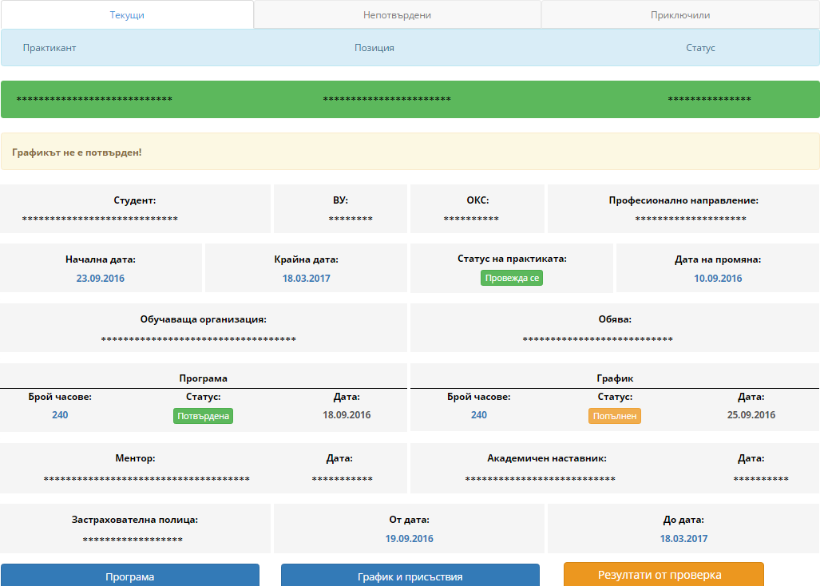

На екрана се визуализира това, което менторът е въвел до момента. Ако менторът е въвел 240 часа и наставникът е съгласен с така разписаната програма по дейности, задачи, планиране резултат и брой часове, то той може да я потвърди с бутона „ПОТВЪРДИ“. Ако наставникът не е съгласен с изготвената програма, той има опция да я откаже с бутона „ОТКАЖИ“, като системата ще предложи на наставника да посочи причина за отказа. Препоръчително е всички академични наставници, които вземат решение да откажат програмата за практическото обучение, да впишат причината за този отказ, за да е наясно менторът какво да коригира.
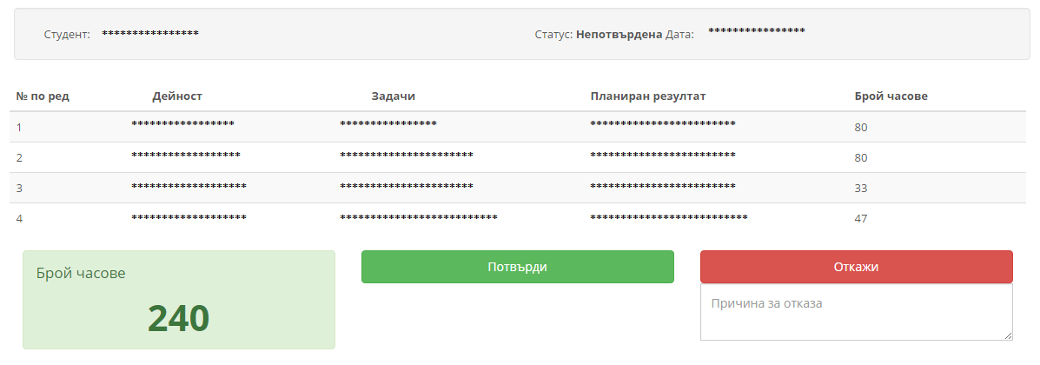
Системата показва различни статуси на програмата за практическото обучение в обобщената справка с информация за студента:
- Статус „Няма дейност“ – визуализира се, когато менторът все още не е въвел никакви дейности в програма на практиканта;
- Статус “Непълна“ – визуализира се, когато менторът е въвел част от програмата за практическото обучение, но все още не са въведели 240 часа;
- Статус „Непотвърдена“ – визуализира се, когато менторът е въвел програма с общ брой часове 240, но академичният наставник все още не е потвърдил тази програма;
- Статус „За корекция“ – визуализира се, когато академичният наставник е отказал програмата за практиката. Самият наставник има право да посочи и конкретна причина за отказа, която ще се визуализира под статуса (ако е посочил причината). В този случай менторът трябва да влезе в програмата с бутон „ПРОГРАМА“ и да извърши корекции по нея.
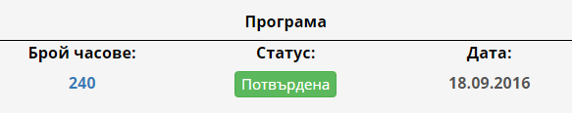
ВНИМАНИЕ! В момента, в който академичният наставник потвърди програмата за практическото обучение на студента, то тази програма не подлежи на последващ отказ, както и не подлежи на корекция от страна на ментора (в т.ч. и на последващ отказ от самия наставник). Отговорност на академичния наставник е да проследява за адекватността и целесъобразността на изготвената програма от гледна точка на позицията за практиката и от гледна точка на направлението и специалността, в които се обучава студентът.

